**INSTITUTO TECNOLÓGICO DE IZTAPALAPA**



Propuesta para el desarrollo del proyecto del titulado:

**NOMBRE DEL PROYECTO DE RESIDENCIA PROFESIONAL**

Presenta:

**MORELOS LIRA JOSE LUIS**

**OLIVARES CORDERO VICTOR HUGO**

No. De Control:

**171080082**

Asesor Interno:

**ABIEL TOMAS PARRA HERNANDEZ**

**CIUDAD DE MÉXICO 11 / 2020**

Resumen

**El proyecto presentado busca mostrar en práctica sobre un algoritmo de reconocimiento de imágenes para su clasificación de las misma este algoritmo tendrá inteligencia artificial en el cual aplicaremos los conceptos visto dentro del todo el semestre por lo cual es perfecto para el proyecto final el algoritmo de reconocimiento de imágenes y clasificaciones de imágenes usando python como lenguaje base este algoritmo puede ser ultil en otros compos como en camaras de seguridad para verificar rostros o en las mismas aplicaciones de reconocimiento facial**

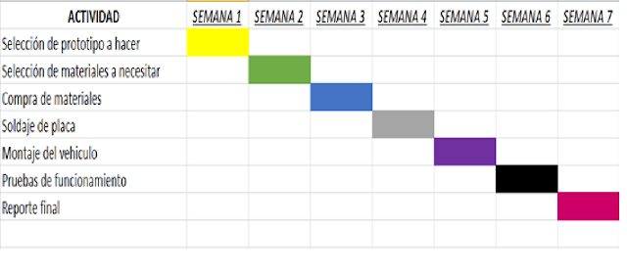

Análisis de Riesgo

Uno de los riesgos que ha valorado el equipo es de que el codigo a realizar no sea aptop para su uso en otras plataformas o que solo incluya automatizacion y no inteligencia artificial por lo cual el proceso de depurado es el proceso que se llevara acabo con mas tiempo ya que este algoritmo usara una api de google por lo cual los errores puedes ser del lado de servidor ya que la app al esta conectada a una api de google tiende a depender del servidor

|  |  |
| --- | --- |
| Problemática | Solución |
| la caida del servidor | usar una copia de respaldo dela api localmente para que sirva como respaldo en caso de que se caega el serivcio a internet o el servidor |
| depuracion ineficiente del codigo | Ampliar el rango de depuracion , como el conociemiento en funciones de captura de errores y de validaciones |
| Código fuente sin testeo previo provocaría errores en el funcionamiento del prototipo | Testeos al finalizar cada modulo dentro del cronograma para la corrección pronta del código fuente |

Justificación

En la Actualidad la inteligencia artificial es una de las ramas que ha tomado más poder ya que gracias a esta no solo se automatizan procesos si no que se hacen procesos más complejos y más eficientes , y algo que a muchos nos ha pasado es que cuando tenemos demasiadas fotos nos da flojera o pereza clasificarlas pero si les dijera que eso es posible eso es lo que busca nuestro código que clasifique nuestras fotos automáticamente y que nos diga de qué tipo son entre otras cosas y este código no solo nos automatiza la tarea si no que nos dirá específicamente que es lo que contiene la foto

Eso es lo que busca nuestro código ya que este codigo sera poder ser reciclado por otras ramas como por ejemplo el desarrollo movil ,el desarollo web ya que es una de las base de los sitemas de reconocimiento facial que se usan en la actualidad.

|  |  |
| --- | --- |
| Codigo de Reconocimiento de Imagenes de Clasificación | Reconocimiento Facial |
| este codigo es un cogido ligero y tiene una ventaja que va estar conectado al servidor ams grande del mundo que es google con esto le dara un amplio rango de busqueda y de concidencias | este codigo se puede implementar pero tiene sus limitaciones. |
|  |  |

Metodología

### La metodología que se eligió es una metodología ágil ya que se acopla mejor al proyecto que se desarrollará a continuación se da una de sus ventajas de la metodología , pero dentro de las metodologías ágiles hay muchas en específico se decidió usa la metodología SCRUM ya que para el equipo es la que más se acomoda y es una metodología cómoda para el proyecto a desarrollar ya que es una desarrollo incremental que la desfragmenta en varios módulos que se van ir uniendo poco a poco y es perfecta para el testing del desarrollo

### SCRUM

Se caracteriza por ser la metodología del caos que se basa en una estructura de desarrollo incremental, esto es, cualquier ciclo de desarrollo del producto y/o servicio se desgrana en pequeños proyectos» divididos en distintas etapas: análisis, desarrollo y testing. En la etapa de desarrollo encontramos lo que se conoce como interacciones del proceso o Sprint, es decir, entregas regulares y parciales del producto final.

* Trabajo colaborativo: La división del trabajo por distintos equipos y roles junto al desarrollo de reuniones frecuentes, permite una mejor organización del trabajo.
* Uso de métricas más relevantes: Las métricas utilizadas para estimar parámetros como tiempo, coste, rendimiento, etc. son normalmente más reales en proyectos ágiles que en los tradicionales. Gracias a la división en pequeños equipos y fases podemos ser más conscientes de lo que está sucediendo.
* Mayor control y capacidad de predicción: La oportunidad de revisar y adaptar el producto a lo largo del proceso ágil, permite a todos los miembros del proyecto ejercer un mayor control sobre su trabajo, cosa que permite mejorar la capacidad de predicción en tiempo y costes.
* Reducción de costes: La gestión ágil del proyecto elimina prácticamente la posibilidad de fracaso absoluto en el proyecto, porque los errores se van identificando a lo largo del desarrollo en lugar de esperar a que el producto esté acabado y toda la inversión realizada.

Requerimientos

Funcionales:

* la interfaz intuitiva para el usuario para poder facilitar la clasificación del usuario
* depuración del código para el perfecto uso

No Funcionales:

* interfaz simple
* dependencia de un servidor externo